به نام خدا



آزمایشگاه تبدیل انرژی 1

آزمایش شماره 4: راه­اندازی و مشخصه خروجی موتور القايی رتور سيم­پيچی­شده

اعضای گروه:

علیرضا ضیا 91105093

میلاد پولادسنج 91101464

استاد: دکتر کابلی

بهار 93

4-5 انجام آزمایش

**پارامترهای نامی ماشین:**

|  |  |  |  |  |  |
| --- | --- | --- | --- | --- | --- |
| **توان نامی** | **ولتاژ نامی** | **جریان نامی** | **سرعت نامی** | **ضریب توان** | **فرکانس** |
| **0.3kw** | **230/400** | **1.44/0.83** | **1330rpm** | **0.76** | **50** |

4-5-1 اندازه­گیری مشخصات راه­اندازی در حالت اتصال کوتاه بودن رتور

**مدار آزمايش را مطابق شكل 7 بستیم.**

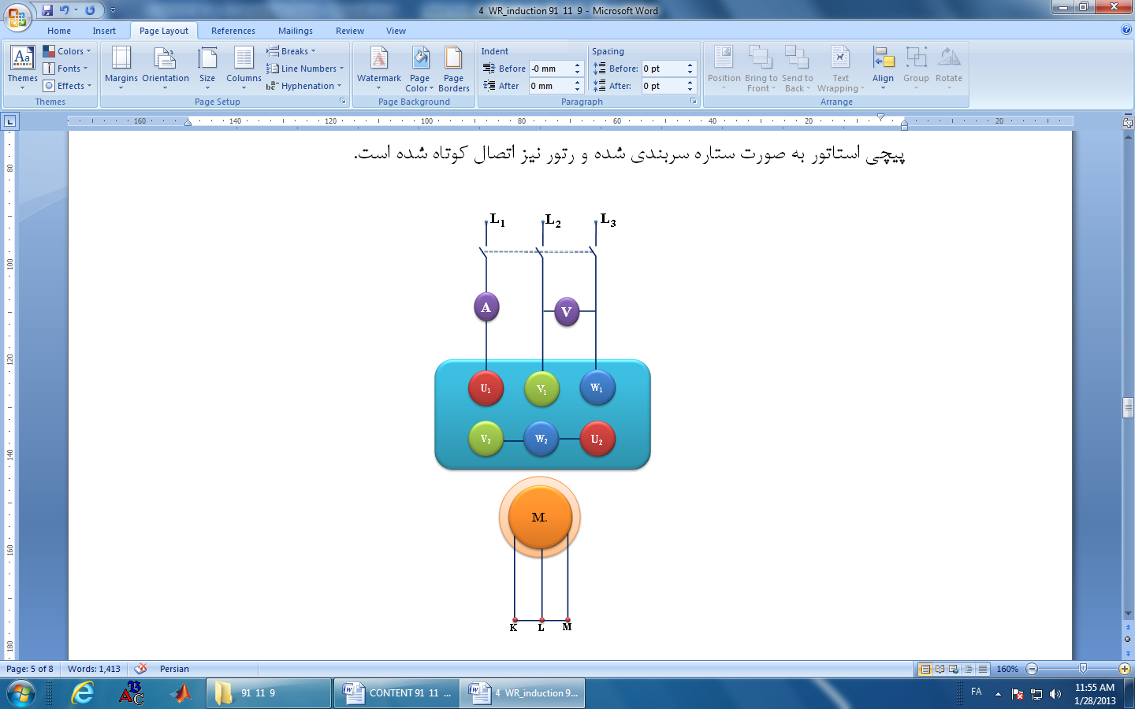

**شکل 7: مدار مربوط به راه­اندازی موتور القایی با رتور اتصال کوتاه شده**

**در این حالت موتور را در گشتاور صفر راه­اندازی کردیم. شکل موج جریان راه­اندازی:**

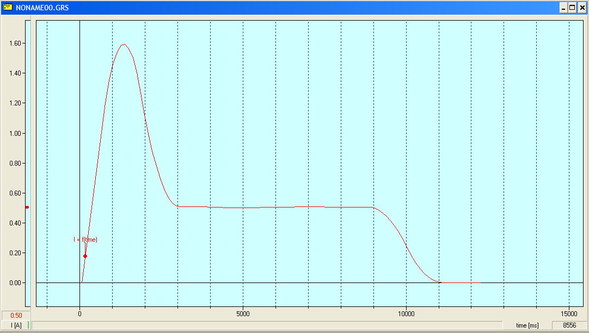

**شکل موج جریان**

4-5-2 تغییر جهت چرخش موتور

**جای دو تا از فازهای استاتور را عوض کنید. موتور را روشن کرده و مشاهده کردیم که جهت چرخش موتور برعکس شد.**

4-5-3 راه­اندازی موتور با وجود مقاومت در رتور

**مدار آزمایش را مطابق شکل 8 بستیم. مقاومت رتور را در وضعیت 1 و3 و6 (مقاومت صفر) قرار دهید و موتور را راه اندازی کردیم. مشخصه های زیر به دست آمد:**

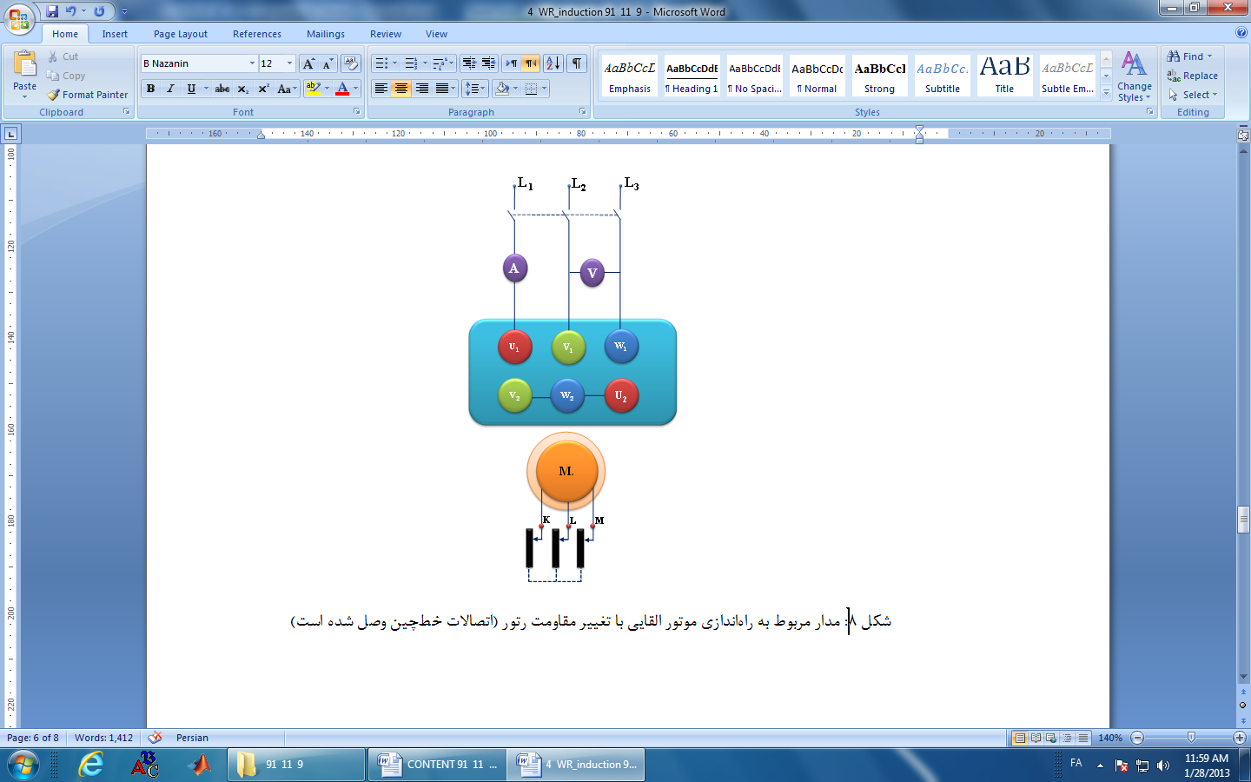

**شکل 8: مدار مربوط به راه­اندازی موتور القایی با تغییر مقاومت رتور (اتصالات خط­چین وصل شده است)**

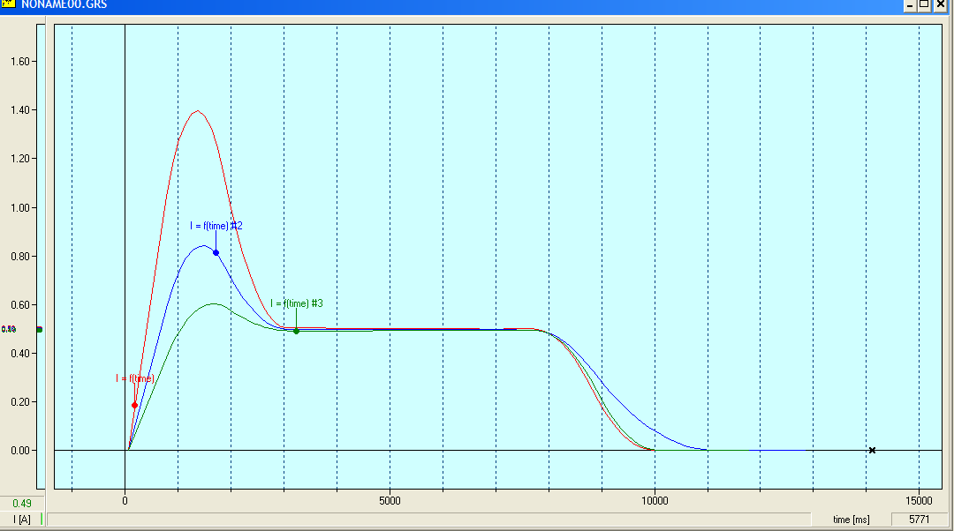

4-5-4 تاثیر مقاومت رتور بر مشخصه گشتاور – سرعت موتور القایی

**در مدار قسمت قبل برای حالتی­که مقاومت رتور در وضعیت 1 ،3 و6 (مقاومت صفر) است؛ سرعت سرو را بین 1500 تا 50- دور در دقيقه تغییر داده، (در زمان 35 ثانیه) نمودار گشتاور، جریان، بازده و ضریب توان را بر حسب تغییرات سرعت مشاهده و ثبت کردیم. نتایج زیر حاصل شد:**

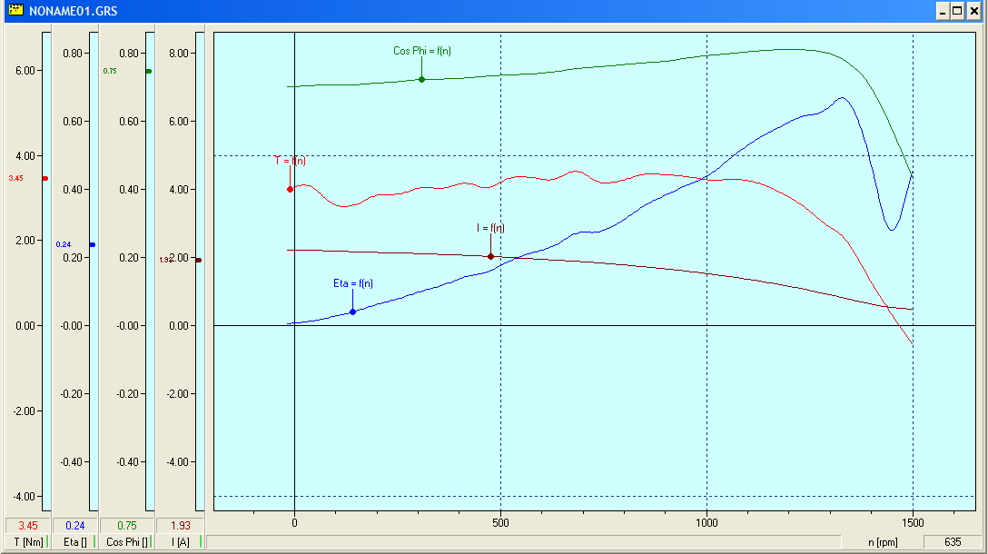

**حالت 6**

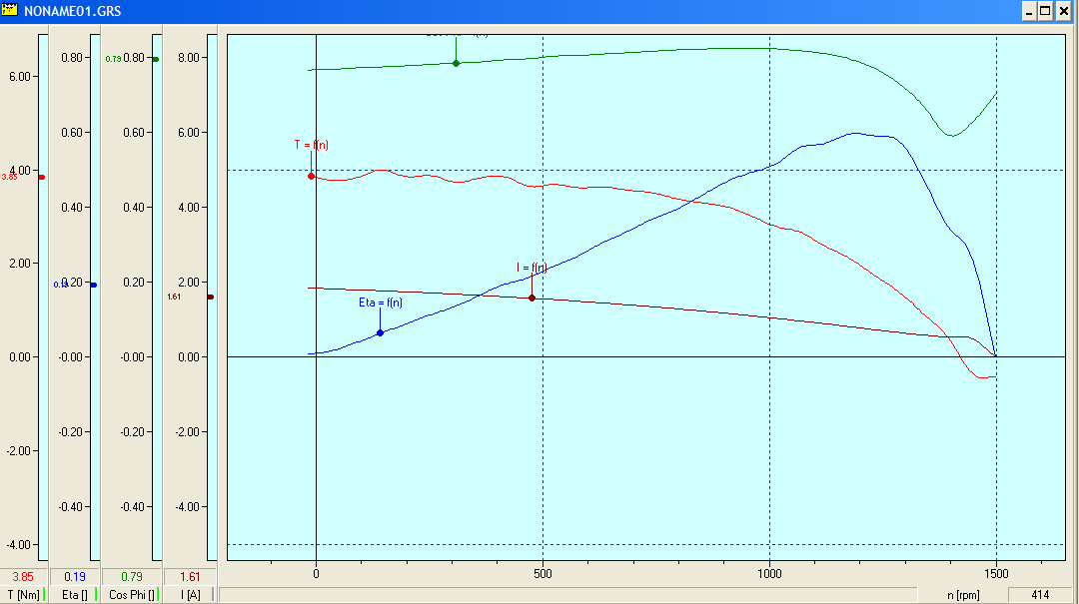

**حالت 3**

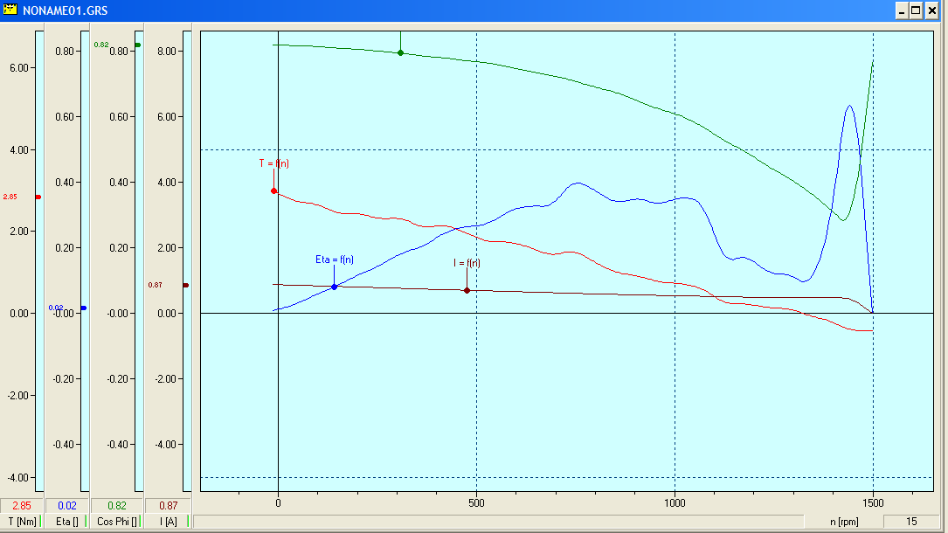

**حالت 1**

4-5-5 تاثیر گشتاور بار بر سرعت موتور القایی

**مدار را مطابق شکل 9، بستیم.گشتاور را بین صفر تا 2 نیوتن-متر تغییر داده، مقادیر سرعت، جریان استاتور، ضریب توان، توان­هاي ورودي و خروجي و بازده را اندازه گرفتیم. نتایج زیر حاصل شد:**

|  |  |  |  |  |  |
| --- | --- | --- | --- | --- | --- |
| **اتصال کوتاه (بدون مقاومت راه­انداز)** | | | | | **رتور** |
| **2** | **1.5** | **1** | **0.5** | **0** | **T(N.m)** |
| **1334** | **1367** | **1400** | **1429** | **1460** | **N(rpm)** |
| **0.76** | **0.67** | **0.58** | **0.52** | **0.49** | **Ist(a)** |
| **0.80** | **0.75** | **0.66** | **0.56** | **0.44** | **cosφ** |
| **415** | **329** | **265** | **195** | **126** | **Pin(W)** |
| **284** | **224** | **152** | **83** | **13** | **Pout(W)** |
| **0.69** | **0.66** | **0.57** | **0.44** | **0.11** | **(%)η** |

**سپس، سه سر سيم­پيچي رتور را به مقاومت­ راه­اندازی متصل کرده و مراحل فوق را برای مقاومت­های یک و سه انجام دادیم:**

|  |  |  |  |  |  |
| --- | --- | --- | --- | --- | --- |
| **مقاومت راه­اندازی در پله یک** | | | | | **رتور** |
| **2** | **1.5** | **1** | **0.5** | **0** | **T(N.m)** |
| **400** | **650** | **870** | **1075** | **1314** | **N(rpm)** |
| **0.73** | **0.64** | **0.57** | **0.52** | **0.48** | **Ist(a)** |
| **0.79** | **0.73** | **0.65** | **0.55** | **0.36** | **cosφ** |
| **379** | **318** | **253** | **189** | **120** | **Pin(W)** |
| **82** | **106** | **98** | **60** | **8** | **Pout(W)** |
| **0.22** | **0.32** | **0.37** | **0.31** | **0.05** | **(%)η** |

|  |  |  |  |  |  |
| --- | --- | --- | --- | --- | --- |
| **مقاومت راه­اندازی در پله سه** | | | | | **رتور** |
| **2** | **1.5** | **1** | **0.5** | **0** | **T(N.m)** |
| **1065** | **1176** | **1260** | **1337** | **1409** | **N(rpm)** |
| **0.76** | **0.65** | **0.58** | **0.52** | **0.49** | **Ist(a)** |
| **0.80** | **0.74** | **0.68** | **0.56** | **0.41** | **cosφ** |
| **406** | **329** | **259** | **193** | **131** | **Pin(W)** |
| **228** | **188** | **136** | **77** | **10** | **Pout(W)** |
| **0.56** | **0.58** | **0.55** | **0.41** | **0.08** | **(%)η** |

|  |  |  |  |  |
| --- | --- | --- | --- | --- |
| **1** | **3** | **اتصال کوتاه پله مقاومت** | | |
| **3** | **3** | **3** | **T(N.m)** |
| **0** | **765** | **1200** | **N(rpm)** |
| **0.87** | **1.06** | **1.10** | **Ist(a)** |
| **0.82** | **0.84** | **0.83** | **cosφ** |
| **484** | **600** | **617** | **Pin(W)** |
| **0** | **242** | **384** | **Pout(W)** |
| **0** | **0.4** | **0.62** | **(%)η** |



**شکل 9: مدار مربوط به بخش 4-5-5**

نتیجه گیری:

**در آزمایش 4-5-1 :**

**مشاهده میشود که جریان راه اندازی موتور القایی زیاد است. دلیل این است که در واقع موتور القایی مانند یک ترانسفورمر دارای شکاف هوایی است**

**در آزمایش 4-5-3 :**

**مشاهده می شود که با افزایش مقاومت روتور جریان راه اندازی کمتر و گشتاور آغازین بیشتر می شود .**

**در آزمایش 4-5-4 :**

**تحلیل نمودارها:**

**مشاهده میشود که هر چه مقاومت روتور بیشتر شده، مقدار پیک بازده کمتر شده است. در واقع نسبتPin/ Pout­ کمتر میشود. می بینیم که هر چه مقاومت بیشتر میشود، جریان ترمینال هم بیشتر شده که با توجه به ثابت بودن ولتاژ ترمینال و ثابت بودن تقریبی ضریب توان در حالات مختلف، نتیجه میگیریم که توان خروجی بیشتر میشود. بنابراین توان ورودی نیز باید بیشتر شود.**

**همچنین مشاهده میشود که با افزایش مقاومت روتور، سرعتی که در آن گشتاور ماکسیمم میشود کمتر شده، اما مقدار ماکسیمم گشناور تقریبا ثابت مانده. که با نوشتن معادله T-w و صفر قرار دادن مشتق آن میتوان به این نکته پی برد.**

**در آزمایش 4-5-5 :**

**چون گشتاور بیشتر است پس نقطه ی کار بالاتر رفته و به گشتاور شکست نزدیکتر شده است پس با توجه به نمودار گشتاور - سرعت در شرایط مشابه سرعت و بازده کمتر و جریان و ضریب توان و توان ورودی و خروجی بیشتر می باشد .**